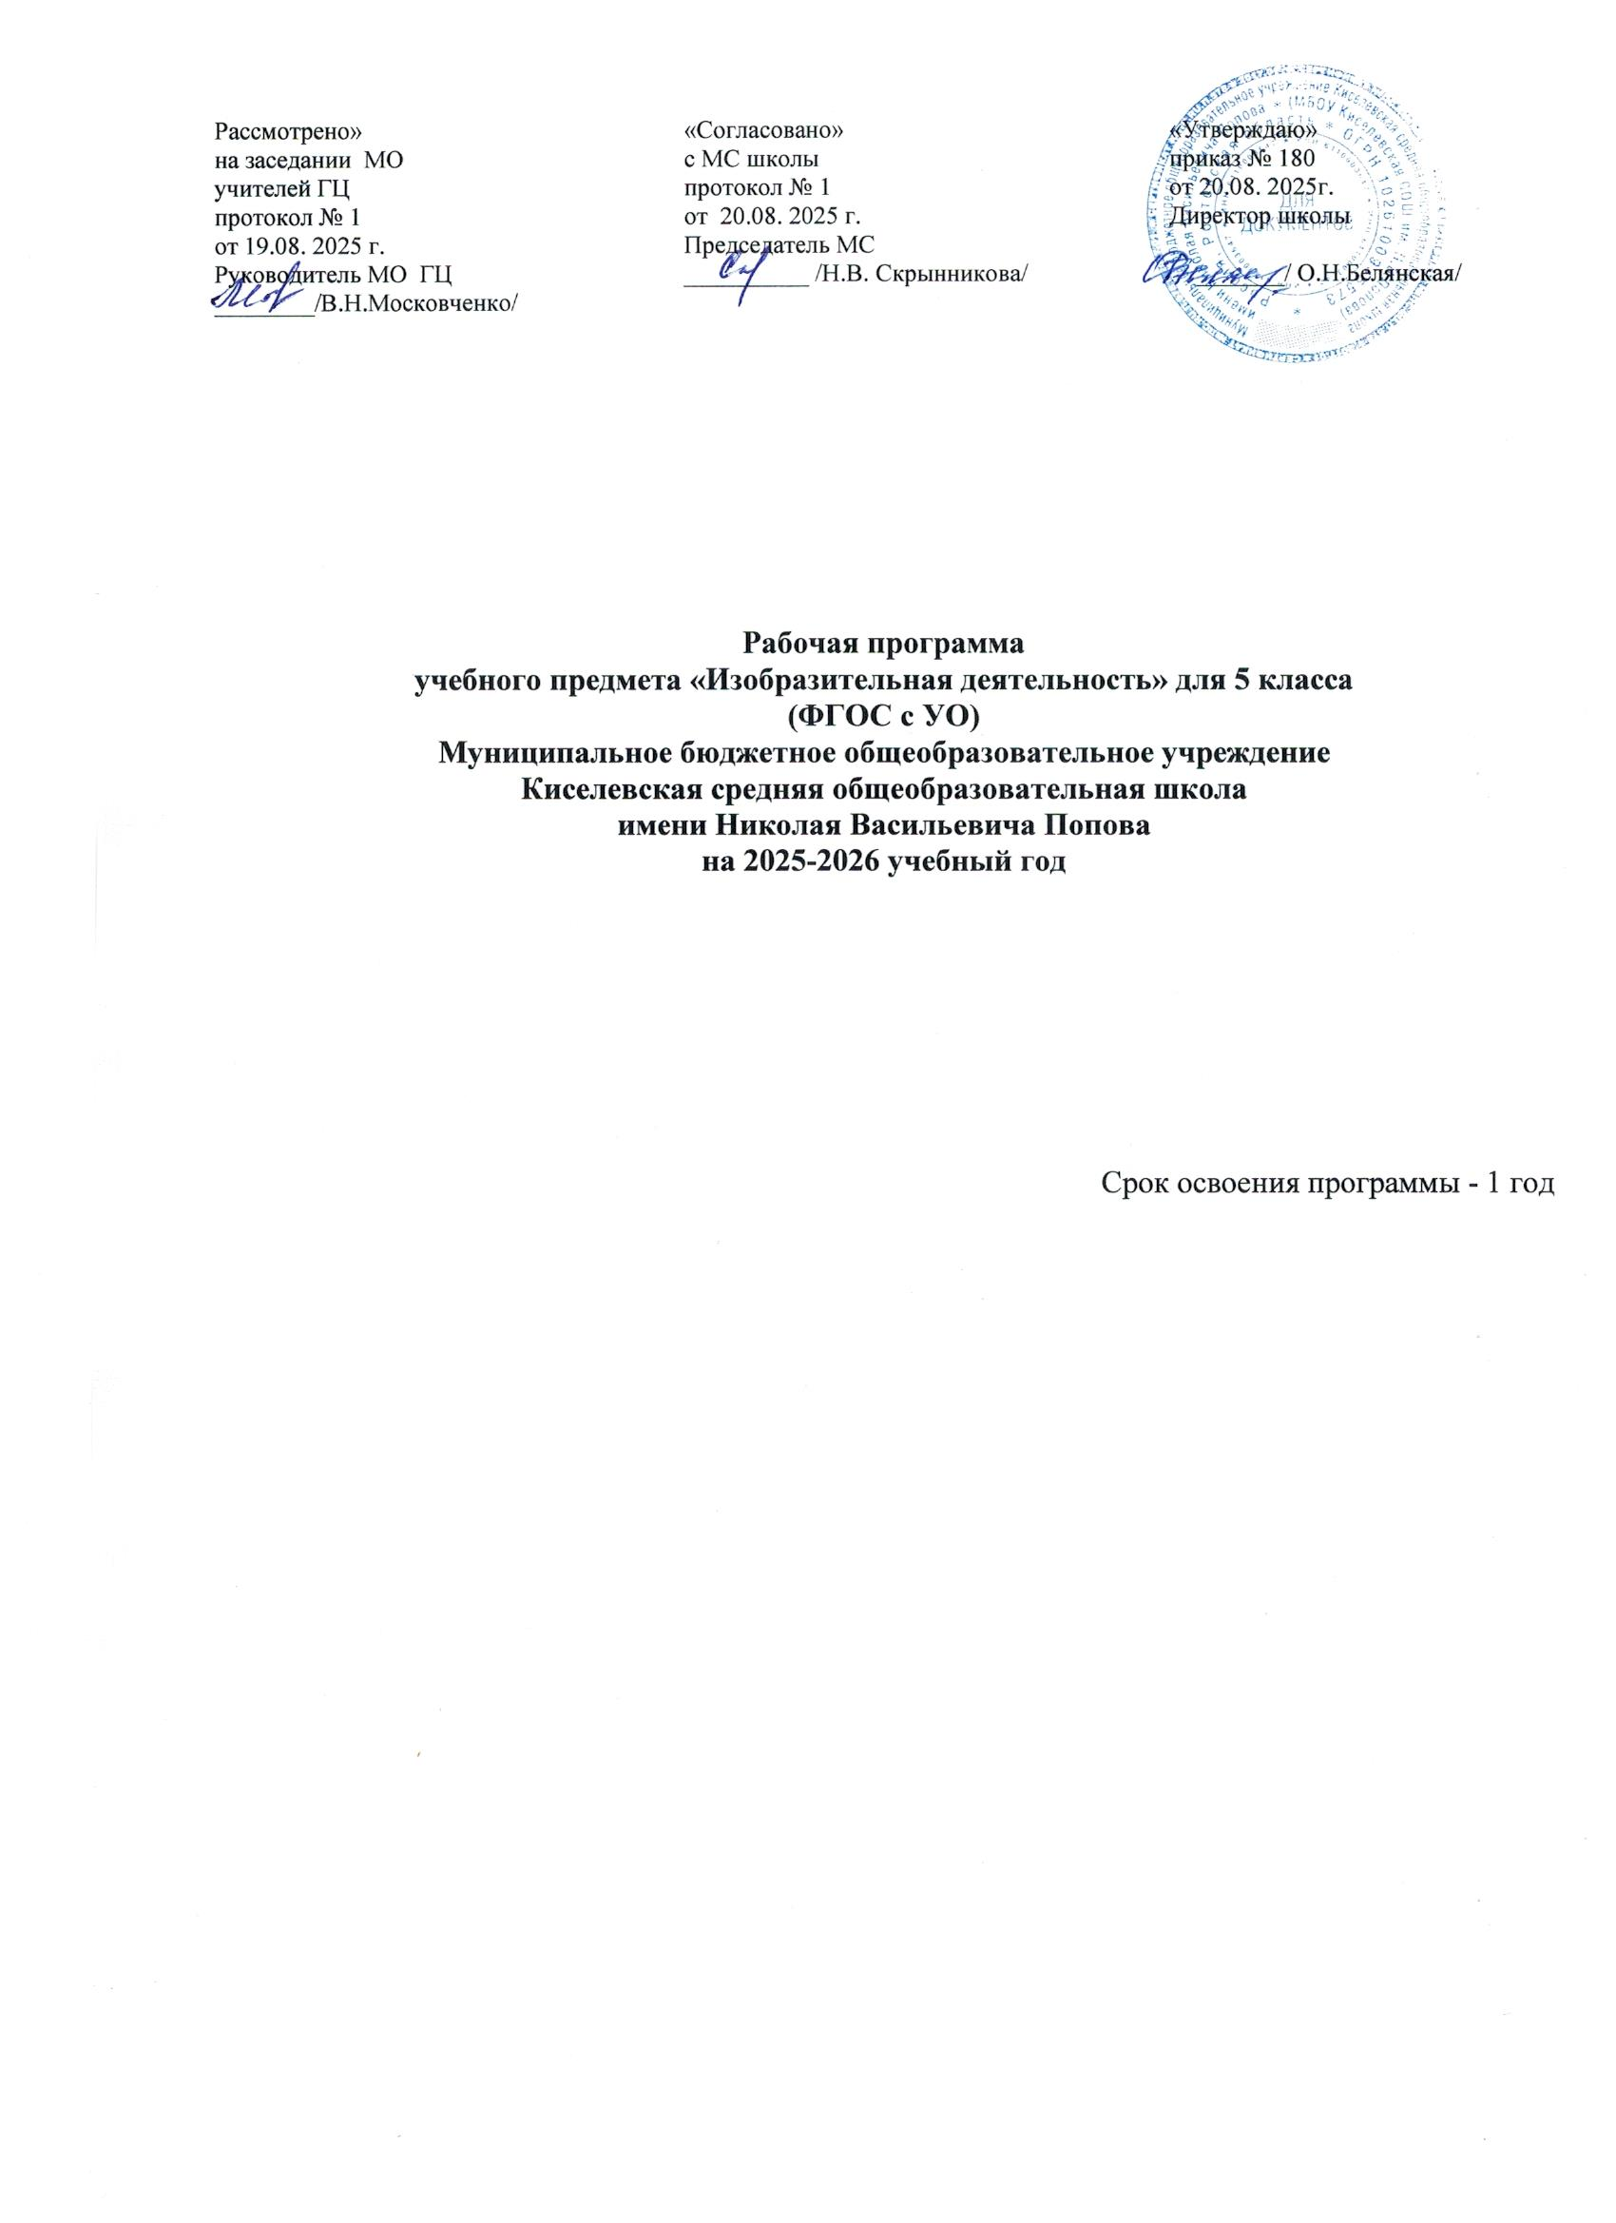

Пояснительная записка.

Адресность программы: Рабочая программа учебного предмета «Изобразительная деятельность» (ФГОС с УО, вариант 2) разработана для Бакаева Абдуллы Хаважеевича обучающегося 5 класса МБОУ Киселевской СОШ им. Н.В. Попова на 2025/2026 учебный год на основании заключения протокола ПМПК № 251187 от 26.08.2025г., решения врачебной клинико-экспертной комиссии ГБУ РО «ЦРБ» Заветинского района № 0542 от 25.08.2025г., заявления законного представителя Бакаева Хаважа Загитовича от 29.08.2025г., приказа №189/1 МБОУ Киселевской СОШ им. Н.В.Попова «Об организации индивидуального обучения на дому» от 29.08. 2025г.

Рабочая программа по учебному предмету «Изобразительная деятельность»
составлена на основе адаптированной основной общеобразовательной программы обучающихся с умственной отсталостью (интеллектуальными нарушениями) МБОУ Киселевской СОШ им. Н.В. Попова (далее АООП УО (вариант 2), составленной в соответствии с Федеральной адаптированной основной общеобразовательной программы обучающихся с умственной отсталостью(интеллектуальными нарушениями),утвержденной приказом Министерства просвещения России от 24.11.2022г. № 1026
АООП УО (вариант2) адресована обучающимся с умственной отсталостью в умеренной, тяжелой или глубокой степени, с тяжелыми и множественными нарушениями развития (далее - ТМНР). На её основе образовательная организация разрабатывает специальную индивидуальную программу развития (далее - СИПР), учитывающую индивидуальные образовательные потребности обучающегося с умственной отсталостью.
Адаптированная основная общеобразовательная программа определяет цель и задачи учебного предмета «Изобразительная деятельность».
Целью обучения изобразительной деятельности является формирование умений изображать предметы и объекты окружающей действительности художественными средствами. Основные задачи: развитие интереса к изобразительной деятельности, формирование умений пользоваться инструментами, обучение доступным приемам работы с различными материалами, обучение изображению (изготовлению) отдельных элементов.
Программа по изобразительной деятельности включает три раздела: "Лепка", "Рисование", "Аппликация". Во время занятий изобразительной деятельностью необходимо вызывать у обучающегося положительную эмоциональную реакцию, поддерживать и стимулировать его творческие устремления, развивать самостоятельность. Ему важно видеть и знать, что результаты его творческой деятельности полезны и нужны другим людям. Это делает жизнь обучающегося интереснее и ярче, способствует его самореализации, формирует чувство собственного достоинства.
Материально-техническое оснащение учебного предмета "Изобразительная деятельность" предусматривает: наборы инструментов для занятий изобразительной деятельностью, включающие кисти, ножницы специализированные, для фигурного вырезания, для левой руки), рабочие альбомы (тетради) с материалом для раскрашивания, вырезания, наклеивания, рисования.
3.
В соответствие с недельным учебным планом общего образования обучающихся с умственной отсталостью (интеллектуальными нарушениями) на предмет «Изобразительная деятельность» отводится 3 часа в неделю (102 ч/в год). Сроки реализации программы: 1 год.
Учебный предмет «Изобразительная деятельность» относится к предметной области «Искусство» и является обязательной частью учебного плана. В соответствии с учебным планом рабочая программа по учебному предмету «Изобразительная деятельность» в 5 классе рассчитана на 34 учебные недели и составляет 101час в год (3 часа в неделю). Содержание учебного предмета "Изобразительная деятельность" представлено следующими разделами "Лепка", "Рисование", "Аппликация".
Название раздела | Содержание учебного материала
«Лепка»  36 ч | Различение пластичных материалов и их свойств; различение инструментов и приспособлений для работы с пластичными материалами. Разминание пластилина скалкой. Отрывание кусочка материала от целого куска; откручивание кусочка материала от целого куска; отщипывание кусочка материала от целого куска. Размазывание материала: размазывание пластилина (по шаблону, внутри контура). Катание колбаски (на доске, в руках), катание шарика (на доске, в
 | руках); вырезание заданной формы по шаблону стекой. Сгибание колбаски в кольцо; закручивание колбаски в жгутик; переплетение колбасок; расплющивание материала (на доске, между ладонями, между пальцами); скручивание колбаски. Соединение деталей изделия разными способами (прижатием, примазыванием, прищипыванием). Лепка предмета, состоящего из одной части и нескольких частей. Оформление изделия. Декоративная лепка изделия с нанесением орнамента (растительного, геометрического). Лепка нескольких предметов (объектов), объединённых сюжетом.
«Аппликация»  37 ч | Различение разных видов бумаги среди других материалов. Различение инструментов и приспособлений, используемых для изготовления аппликации. Сминание бумаги. Разрывание бумаги заданной формы, размера. Сгибание листа бумаги (пополам, вчетверо). Скручивание листа бумаги. Намазывание поверхности клеем (всей поверхности, части поверхности). Разрезание бумаги ножницами (выполнение надреза, разрезание листа бумаги). Вырезание по контуру. Сборка изображения объекта из нескольких деталей. Конструирование объекта из бумаги (заготовка отдельных деталей, соединение деталей между собой). Соблюдение последовательности действий при изготовлении предметной аппликации (заготовка деталей, сборка изображения объекта, намазывание деталей клеем, приклеивание деталей к фону). Соблюдение последовательности действий при изготовлении декоративной аппликации (заготовка деталей, сборка орнамента способом чередования объектов, намазывание деталей клеем, приклеивание деталей к фону). Соблюдение последовательности действий при изготовлении сюжетной аппликации (придумывание сюжета, составление эскиза сюжета аппликации, заготовка деталей, сборка изображения, намазывание деталей клеем, приклеивание деталей к фону).
«Рисование»  25ч | Различение материалов и инструментов, используемых для рисования. Оставление графического следа на бумаге. Рисование карандашом.  Соблюдение последовательности действий при работе с красками (опустить кисть в баночку с водой, снять лишнюю воду с кисти, обмакнуть ворс кисти в краску, снять лишнюю краску о край баночки, рисование на листе бумаги, опустить кисть в воду и т.д.). Рисование кистью (прием касания, прием примакивания). Выбор цвета для рисования. Получение цвета краски путем смешивания красок других цветов. Рисование точек. Рисование линий (вертикальные, горизонтальные, наклонные). Соединение точек. Рисование геометрической фигуры (круг, овал, квадрат, прямоугольник, треугольник). Закрашивание (внутри контура, заполнение всей  поверхности внутри контура). Заполнение контура точками. Штриховка  (слева направо, сверху вниз, по диагонали). Рисование контура предмета (по контурным линиям, по трафарету, по шаблону). Рисование элементов орнамента (растительные, геометрические). Дополнение готового орнамента отдельными элементами (растительные, геометрические). Расположение объектов на поверхности листа при рисовании сюжетного рисунка. Подбор цвета в соответствии с сюжетом рисунка. Рисование с использованием нетрадиционных техник (по - сырому).

Тематическое планирование

№ | Название раздела, тематика раздела | Кол-во часов | Дата | Основные виды деятельности  обучающихся на уроке
 | Раздел «Лепка» | 36 ч
1-2 | Различение пластичных материалов и их свойств. | 2 | 3.09  4.09 | Узнавание, участие в практической деятельности.
3 | Различение инструментов и приспособлений для работы с пластичными материалами. | 1 | 5.09 | Узнавание, участие в практической деятельности.

4 | Разминание пластилина скалкой. | 1 | 10.09 | Практическая деятельность
5-6 | Отрывание кусочка материала от целого куска. | 2 | 11.09  12.09 | Практическая деятельность
7 | Откручивание кусочка материала от целого куска. | 1 | 17.09 | Практическая деятельность
8 | Отщипывание кусочка материала от целого куска. | 1 | 18.09 | Практическая деятельность
9-10 | Размазывание материала: размазывание пластилина (по шаблону, внутри контура). | 2 | 19.09  24.09 | Практическая деятельность
11-  12 | Катание колбаски (на доске, в руках). | 2 | 25.09  26.09 | Практическая деятельность
13-  14 | Катание шарика (на доске, в руках). | 2 | 1.10  2.10 | Практическая деятельность
15-  16 | Вырезание заданной формы по шаблону стекой. | 2 | 3.10  8.10 | Практическая деятельность
17-  18 | Сгибание колбаски в кольцо; закручивание колбаски в жгутик. | 2 | 9.10  10.10 | Практическая деятельность
19-  20 | Переплетение колбасок. | 2 | 15.10  16.10 | Практическая деятельность
21-  22 | Расплющивание материала (на доске, между ладонями, между пальцами); скручивание колбаски. | 2 | 17.10  22.10 | Практическая деятельность
23-  24 | Соединение деталей изделия разными способами (прижатием, примазыванием, прищипыванием). | 2 | 23.10  24.10 | Практическая деятельность
25-  27 | Лепка предмета, состоящего из одной части и нескольких частей. | 3 | 5.11  6.11  7.11 | Практическая деятельность
28-  30 | Оформление изделия. | 3 | 12.11  13.11  14.11 | Практическая деятельность
31-  33 | Декоративная лепка изделия с нанесением орнамента (растительного, геометрического). | 3 | 19.11  20.11  21.11 | Практическая деятельность
34-  36 | Лепка нескольких предметов (объектов), объединённых сюжетом. | 3 | 26.11  27.11  28.11 | Практическая деятельность
 | Раздел «Аппликация» | 37 ч

37 | Различение разных видов бумаги среди других материалов. | 1 | 3.12 | Узнавание
38 | Различение инструментов и приспособлений, используемых для изготовления аппликации. | 1 | 4.12 | Узнавание, участие в практической деятельности.
39 | Сминание бумаги. | 1 | 5.12 | Практическая деятельность
40 | Разрывание бумаги заданной формы, размера. | 1 | 10.12 | Практическая деятельность
41 | Сгибание листа бумаги (пополам, вчетверо). | 1 | 11.12 | Практическая деятельность
42 | Скручивание листа бумаги. | 1 | 12.12 | Практическая деятельность
43 | Намазывание поверхности клеем (всей поверхности, части поверхности). | 1 | 17.12 | Практическая деятельность
44-  45 | Разрезание бумаги ножницами (выполнение надреза, разрезание листа бумаги). | 2 | 18.12  19.12 | Практическая деятельность
46-  48 | Вырезание по контуру. | 3 | 24.12  25.12  26.12 | Практическая деятельность
49-  51 | Сборка изображения объекта из нескольких деталей. | 3 | 14.01  15.01  16.01 | Практическая деятельность
52-  54 | Конструирование объекта из бумаги (заготовка отдельных деталей, соединение деталей между собой). | 3 | 21.01  22.01  23.01 | Практическая деятельность
55-  60 | Соблюдение последовательности действий при изготовлении предметной аппликации (заготовка деталей, сборка изображения объекта, намазывание деталей клеем, приклеивание деталей к фону). | 6 | 28.01 29.01 30.01 4.02 5.02 6.02 | Практическая деятельность
61-  66 | Соблюдение последовательности действий при изготовлении декоративной аппликации (заготовка деталей, сборка орнамента способом чередования объектов, намазывание деталей клеем, приклеивание деталей к фону). | 6 | 11.02  12.02  13.02  18.02  19.02  20.02 | Практическая деятельность
67-  73 | Соблюдение последовательности действий при изготовлении сюжетной аппликации (придумывание сюжета, составление эскиза сюжета аппликации, заготовка деталей, сборка изображения, намазывание деталей клеем, приклеивание деталей к фону). | 7 | 25.02  26.02  27.02  4.03  5.03  6.03  11.03 | Практическая деятельность
 | Раздел «Рисование» | 26 ч

74 | Различение материалов и инструментов, используемых для рисования. | 1 | 12.03 | Слушание
75 | Оставление графического следа на бумаге. | 1 | 13.03 | Рисование и участие в игре
76 | Рисование карандашом. | 1 | 18.03 | Практическая деятельность
77 | Соблюдение последовательности действий при работе с красками (опустить кисть в баночку с водой, снять лишнюю воду с кисти, обмакнуть ворс кисти в краску, снять лишнюю краску о край баночки, рисование на листе бумаги, опустить кисть в воду и т.д.). | 1 | 19.03 | Слушание, практическая деятельность
78 | Рисование кистью (прием касания, прием примакивания). | 1 | 20.03 | Практическая деятельность
79 | Выбор цвета для рисования. | 1 | 25.03 | Практическая деятельность
80 | Получение цвета краски путем смешивания красок других цветов. | 1 | 26.03 | Практическая деятельность
81 | Рисование точек. | 1 | 27.03 | Практическая деятельность
82 | Рисование линий (вертикальные, горизонтальные, наклонные). (по - сырому). | 2 | 8.04  9.04 | Практическая деятельность
83 | Соединение точек. | 1 | 10.04 | Участие в игре
84-  86 | Рисование геометрической фигуры (круг, овал, квадрат, прямоугольник, треугольник). | 3 | 15.04  16.04  17.04 | Практическая деятельность
87-  88 | Закрашивание (внутри контура, заполнение всей поверхности внутри контура). | 1 | 22.04 | Практическая деятельность
89 | Заполнение контура точками. | 1 | 23.04 | Участие в игре
90-  91 | Штриховка (слева направо, сверху вниз, по диагонали). | 2 | 24.04  29.04 | Практическая деятельность
92-  93 | Рисование контура предмета (по контурным линиям, по трафарету, по шаблону). | 2 | 30.04  6.05 | Практическая деятельность
94-  95 | Рисование элементов орнамента  (растительные, геометрические). | 2 | 7.05  8.05 | Практическая деятельность
96-  97 | Дополнение готового орнамента отдельными элементами (растительные, геометрические). | 2 | 13.05  14.05 | Практическая деятельность
98-  99 | Расположение объектов на поверхности листа при рисовании сюжетного рисунка. | 2 | 15.05  20.05 | Практическая деятельность
100-  101 | Рисование с использованием нетрадиционных техник. | 2 | 21.05  22.05 | Практическая деятельность

